Szczecin dnia 19.09.2022 r.

ZAPYTANIE OFERTOWE

Politechnika Morska w Szczecinie ul. Wały Chrobrego 1-2, 70-500 Szczecin ogłasza zapytanie na dostawę żurawika roboczego na potrzeby Centrum Szkoleniowo-Ćwiczeniowe Ratownictwa dla Akademii Morskiej w Szczecinie w standardach OPITO, GWO – wyposażenie specjalistyczne w ramach zadania inwestycyjnego pn. „Budowa i wyposażenie laboratoriów szkoleniowo- ćwiczeniowo -badawczych zgodnych z międzynarodowymi standardami konwencji STCW oraz organizacji OPITO, GWO” w Akademii Morskiej w Szczecinie.
Zamawiający informuje, że z dniem 1 września 2022 roku, na mocy ustawy z dnia 7 kwietnia 2022 r. o utworzeniu Politechniki Morskiej w Szczecinie (Dz. U. poz. 847), nastąpiło przekształcenie Akademii Morskiej w Szczecinie w Politechnikę Morską w Szczecinie. W wyniku przekształcenia zgodnie z art. 4 ust. 2 ww. ustawy z dniem 01.09.2022 r. Politechnika Morska w Szczecinie stała się następcą prawnym i wstąpiła w prawa i obowiązki Akademii Morskiej w Szczecinie. Adres siedziby, numery NIP i REGON, numery rachunków bankowych, numery telefonów nie ulegną zmianie. Nowa domena dla politechniki to pm.szczecin.pl.
W związku z powyższym w przypadku, gdy Zamawiający albo Wykonawca posłużą się nazwą Akademii Morskiej, gdy będzie ona już Politechniką lub odwrotnie nie spowoduje to żadnych zmian w zobowiązaniach wynikających z dokumentów zamówienia.

Opis przedmiotu zapytania:

Dostawa żurawika roboczego na potrzeby Centrum Szkoleniowo-Ćwiczeniowe Ratownictwa dla Akademii Morskiej w Szczecinie w standardach OPITO, GWO – wyposażenie specjalistyczne w ramach zadania inwestycyjnego pn. „Budowa i wyposażenie laboratoriów szkoleniowo- ćwiczeniowo -badawczych zgodnych z międzynarodowymi standardami konwencji STCW oraz organizacji OPITO, GWO” w Akademii Morskiej w Szczecinie. Dokładny opis przedmiotu określa załącznik numer 1.
Termin realizacji zamówienia: do 30.11.2022 r.

Termin płatności:
do 30 dni od daty wpływu prawidłowo wystawionej faktury do Zamawiającego.
Przelew zostanie dokonany na rachunek wykonawcy, który jest zgodny z rachunkiem bankowym wskazanym w Wykazie podmiotów zarejestrowanych jako podatnicy VAT, niezarejestrowanych oraz wykreślonych i przywróconych do rejestru VAT. W przypadku wskazania rachunku bankowego niezgodnego z Wykazem, zapłata bez żądania odsetek za opóźnienie w zapłacie, nastąpi po wyjaśnieniu prawidłowości rachunku bankowego.

Zamawiający wymaga aby w treści faktury znajdował się zapis informujący, że dostawa stacjonarnej sprężarki powietrza została dokonana na potrzeby Centrum Szkoleniowo-Ćwiczeniowe Ratownictwa dla Akademii Morskiej w Szczecinie w standardach OPITO, GWO – wyposażenie specjalistyczne – Działanie 1.2.3.

Zasady, miejsce i termin złożenia oferty:
    - Oferta winna zostać złożona na formularzu ofertowym z określeniem wynagrodzenia brutto, stanowiącym załącznik nr 2 do Zapytania ofertowego.
    - Oferta musi zostać podpisana przez wykonawcy oraz posiadać datę sporządzenia.
    - Wszelkie rozliczenia pomiędzy Zamawiającym, a Wykonawcę odbywać się będą w złotych polskich.
    - Całość zapytania ofertowego prowadzone jest w języku polskim.
    - Na Oferencie spoczywa obowiązek wykazania, że proponowana przez niego norma jest równoważna do wymaganej.
    - Oferty złożone po terminie nie będą rozpatrywane.
    - Oferent może przed upływem terminu składania ofert zmienić lub wycofać swoją ofertę.
    - W toku badania i oceny ofert Zamawiający może żądać od oferentów wyjaśnień dotyczących treści złożonych ofert.
    - Zamawiający nie dopuszcza składania ofert częściowych i wariantowych.
    - Ewentualne poprawki w ofercie muszą być naniesione w sposób czytelny oraz opatrzone podpisem osoby podpisującej ofertę.
    - W przypadku przedłożenia oferty niekompletnej, Zamawiający wezwie do złożenia brakujących dokumentów w określonym terminie.
    - W przypadku wystąpienia omyłek (pisarskich, rachunkowych) w ofercie, Zamawiający poprawi powyższe błędy i zawiadomi o tym oferenta, którego oferta została skorygowana.
    - W przypadku, gdy oferta jest niezgodna z treścią zapytania ofertowego i nie ma możliwości jej poprawienia, oferta podlega odrzuceniu.

Złożenie oferty cenowej nie jest równoznaczne ze złożeniem zamówienia przez Zamawiającego i nie łączy się z koniecznością zawarcia przez niego umowy. Zamawiający oczekuje odpowiedzi w terminie do dnia
26.09.2022 r. do godziny 10:00 w siedzibie zamawiającego w Kancelarii lub na adres mailowy: k.kinska@pm.szczecin.pl z uwagi na fakt gromadzenia odpowiedniej ilości ofert, niezbędnych w procedurze Politechniki Morskiej w Szczecinie.
Warunkiem rozpatrywania przez Zamawiającego złożonej oferty jest spełnienie i złożenie przez Wykonawcę odpowiednich oświadczeń wymienionych w niniejszym zapytaniu ofertowym oraz formularza ofertowego wg wzoru.
Zapytania należy kierować w formie pisemnej na adres email: k.kinska@pm.szczecin.pl
Termin związania z ofertą wynosi 30 dni od ostatecznego terminu składania ofert.

Ocena ofert:
Przy wyborze najkorzystniejszej oferty zamawiający będzie kierował się następującymi kryteriami i odpowiadającymi im znaczeniami oraz w następujący sposób będzie oceniał spełnienie kryteriów:
cena –100%
Dodatkowe informacje
Zamawiający zastrzega sobie prawo do:
  - Zmiany lub odwołania niniejszego ogłoszenia,
  - Zmiany warunków lub terminów prowadzonego zapytania cenowego,
  - Unieważnienia postępowania na każdym jego etapie bez podania przyczyny, a także do pozostawienia postępowania bez wyboru oferty,
  - Zamawiający informuje, że w niniejszym postępowaniu Wykonawcom nie przysługują środki ochrony prawnej określone w ustawie z dnia 11.09.2019 r. – Prawo Zamówień Publicznych.

Ochrona danych osobowych
Klauzula informacyjna dla procedury udzielania zamówień wyłączonych ze stosowania ustawy Prawo zamówień publicznych
„Zgodnie z art. 14 ust. 1-4 rozporządzenia Parlamentu Europejskiego i Rady (UE) 2016/679 z dnia 27 kwietnia 2016 r. w sprawie ochrony osób fizycznych w związku z przetwarzaniem danych osobowych i w sprawie swobodnego przepływu takich danych oraz uchylenia dyrektywy 95/46/WE (ogólne rozporządzenie o ochronie danych), dalej „RODO”, informujemy, że:
    - Politechnika Morska w Szczecinie ul. Wały Chrobrego 1-2, 70-500 Szczecin, tel. (91) 48 09 400, am.szczecin.pl pozyskała Pani/Pana dane osobowe w ramach niniejszej umowy;
    - dane kontaktowe do inspektora ochrony danych e-mail: iod@pm.szczecin.pl;
    - Pani/Pana dane osobowe są niezbędne do zawarcia i wykonania umowy, której jest Pani/Pan stroną/w której został/-a Pani/Pan wskazany/-na jako osoba odpowiedzialna za wykonanie umowy lub osoba do kontaktu, w związku z powyższym Pani/Pana dane osobowe będą przetwarzane na podstawie przepisu art. 6 ust. 1 lit. b, f RODO w celu prawidłowego oraz zgodnego z zamiarem stron wykonywania umowy, a także dochodzenia roszczeń wynikających z przepisów prawa. Jest Pani/Pan zobowiązany/-na do podania danych osobowych. Konsekwencją niepodania danych osobowych będzie niemożność zawarcia umowy lub utrudnienia w jej prawidłowym realizowaniu;
    - odbiorcami danych osobowych będą osoby lub podmioty, którym udostępniona zostanie dokumentacja postępowania w oparciu o przepisy obowiązującego prawa, oraz podmioty przetwarzające dane w naszym imieniu, na podstawie umowy powierzenia danych;
    - Pani/Pana dane osobowe będą przechowywane do momentu zakończenia realizacji celów określonych w pkt. 3, a po tym czasie przez okres wymagany przez przepisy powszechnie obowiązującego prawa;
    - w odniesieniu do Pani/Pana danych osobowych decyzje nie będą podejmowane w sposób zautomatyzowany, stosownie do art. 22 RODO;
    - posiada Pani/Pan:
- prawo dostępu do danych osobowych Pani/Pana dotyczących na podstawie art. 15 RODO;
- prawo do sprostowania Pani/Pana danych osobowych na podstawie art. 16 RODO;
- prawo do żądania usunięcia danych osobowych w przypadkach określonych w art. 17 RODO;
- na podstawie art. 18 RODO prawo żądania od administratora ograniczenia przetwarzania danych osobowych z zastrzeżeniem przypadków, o których mowa w art. 18 ust. 2 RODO;
- prawo do przenoszenia danych osobowych w przypadkach określonych w art. 20 RODO;
- prawo wniesienia sprzeciwu wobec przetwarzania danych osobowych w przypadkach określonych w art. 21 RODO;
- prawo do wniesienia skargi do Prezesa Urzędu Ochrony Danych Osobowych, gdy uzna Pani/Pan, że przetwarzanie danych osobowych Pani/Pana dotyczących narusza przepisy RODO.”

Załączniki:
      - Opis przedmiotu zamówienia
      - Wzór oferty wykonawcy

Załącznik nr 1

Specyfikacja żurawika:
- udźwig nominalny: min 500 kg – max 530 kg,
- słupowy z obrotowym ramieniem, oś obrotu w osi słupa, zakres obrotu zbliżony do 360°
- obrót ramienia realizowany napędem elektrycznym 230V,
- prędkość obrotu ramienia 0,2/0,4 obrotu na minutę
- wysokość do dolnej półki ramienia 5500 mm
- wysokość całkowita poniżej 5900 mm
- długość ramienia min. 4000 mm, max 4100 mm
- odległość między zderzakami min 3280 mm
- kolor pomarańczowy
- miejsce montażu - hala basenowa
- wciągnik elektryczny (230 V)
- montaż na fundamencie stopowym, z wypuszczonymi śrubami fundamentowymi, fundament będzie wykonany zgodnie z załączonym rysunkiem konstrukcyjnym.
Do zakresu zamówienia należy dostawa i montaż żurawika (w tym zapewnienie środków transportu pionowego, rusztowań do montażu itp.) na przygotowanym przez zamawiającego fundamencie, wykonanie podlewki pomiędzy wierzchem fundamentu a stopą fundamentową zostanie wykonane przez zamawiającego.

Poglądowy wygląd żurawika:

Schemat wykonanego fundamentu wraz z kotwami do montażu żurawika:

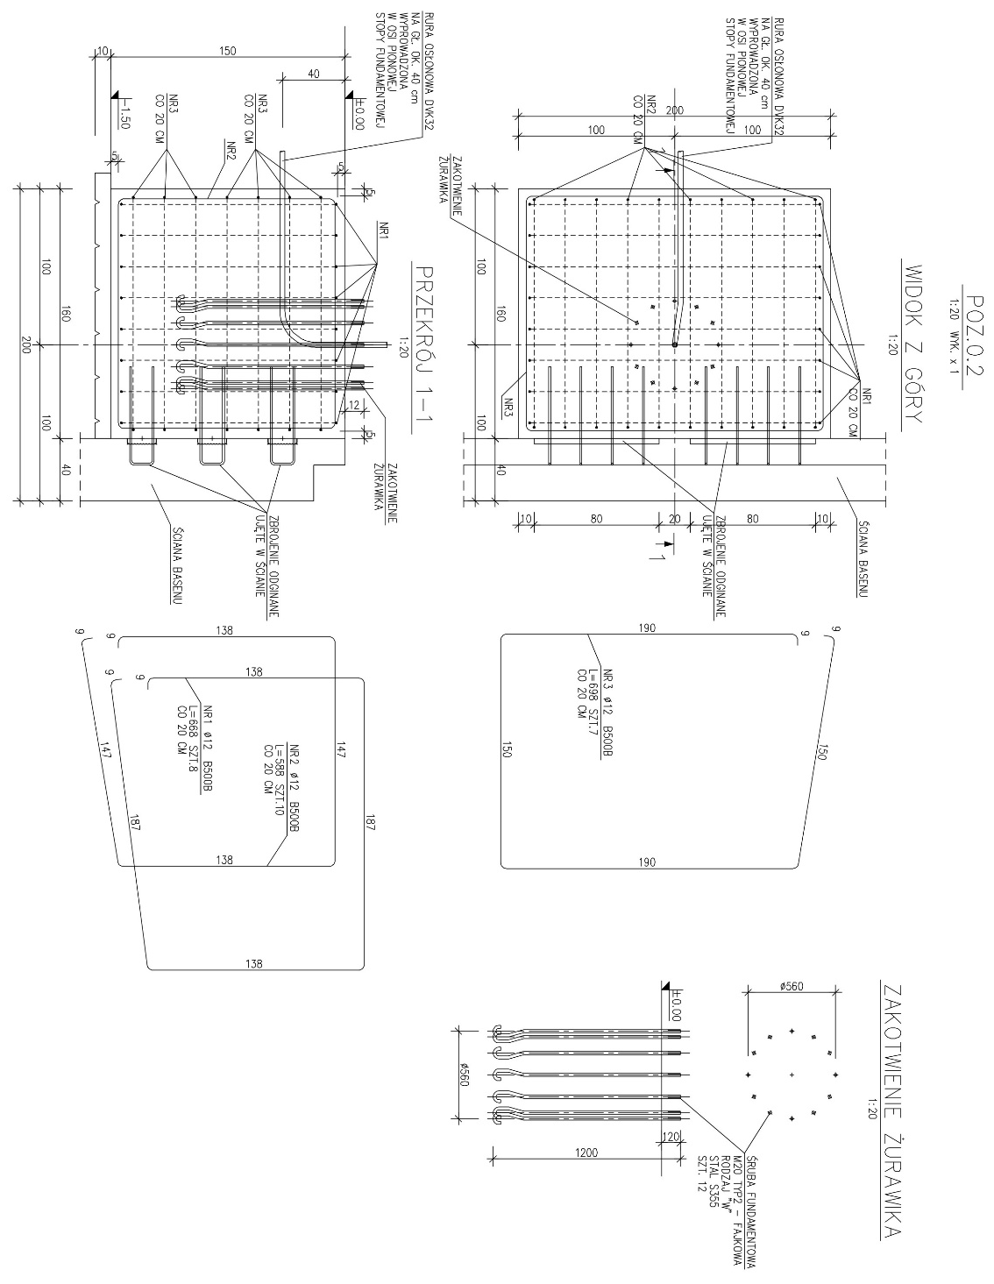

Załącznik nr 2
Nazwa i adres siedziby Wykonawcy: ........................................................................................................
Nr NIP ...................................................
Nr REGON ...................................................
Nr telefonu ...................................................
E-mail ...................................................
KRS/CEiDG ...................................................
Dane osoby upoważnionej do kontaktowania się z Zamawiającym: .........................................................

OFERTA W Y K O N A W C Y

Oferujemy dostawę żurawika roboczego na potrzeby Centrum Szkoleniowo-Ćwiczeniowe Ratownictwa dla Akademii Morskiej w Szczecinie w standardach OPITO, GWO – wyposażenie specjalistyczne w ramach zadania inwestycyjnego pn. „Budowa i wyposażenie laboratoriów szkoleniowo- ćwiczeniowo -badawczych zgodnych z międzynarodowymi standardami konwencji STCW oraz organizacji OPITO, GWO” w Akademii Morskiej w Szczecinie:

Cena brutto: ............................................................
(cena brutto słownie: ........................................................................................................................)

Okres bezpłatnej gwarancji: ……… miesięcy (min. 12 m-cy)
Oferowany produkt i model/producent: ...........................................................................................

- Oświadczamy, iż zaakceptowaliśmy termin realizacji przedmiotu umowy wskazany
w Zapytaniu ofertowym.
- Oświadczamy, że zapoznaliśmy się z klauzulą informacyjną RODO oraz warunkami Zapytania ofertowego i nie wnosimy do niego zastrzeżeń oraz zdobyliśmy konieczne informacje do przygotowania oferty.
- Oświadczamy, iż zamierzamy zlecić podwykonawcy następujące części zamówienia
(wypełnić tylko w przypadku realizacji zamówienia przy udziale podwykonawców)
          - część ………………………………… nazwa podwykonawcy ………………..
          - część ………………………………… nazwa podwykonawcy ………………..

……………………………… ………………………………….
Miejscowość, data (pieczęć i podpis)

